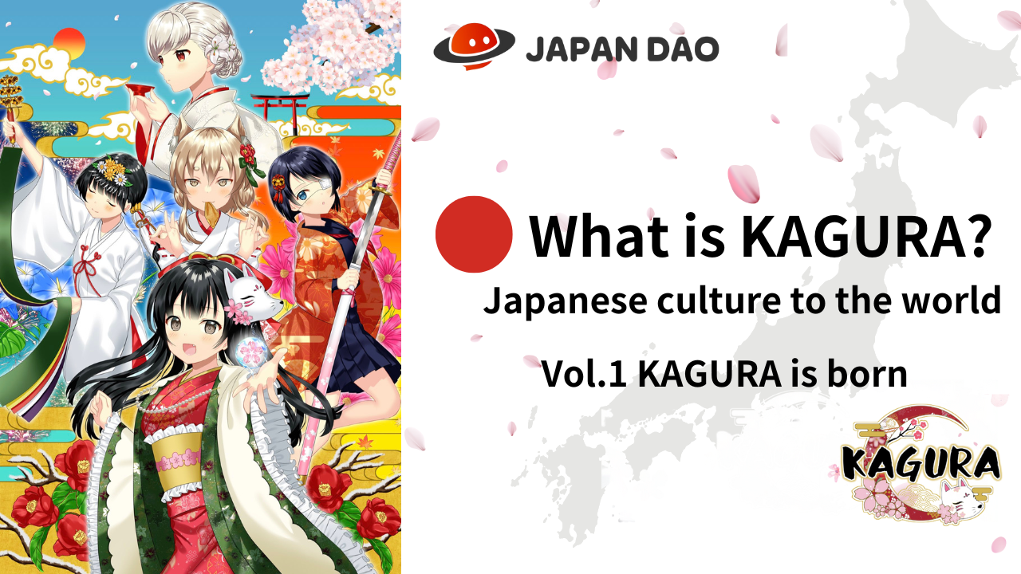
¿Qué es Kagura?Vol.1 "Kagura Birth"
Hola Familias de Japón Dao ☆ En este artículo, presentaremos el concepto de "cultura japonesa al mundo" e presentaremos el popular proyecto "Kagura", que es el núcleo de "Japón Dao", que es el núcleo de la expansión mundial ♪No solo aquellos que ya lo saben, sino también aquellos que ya conocen el encanto de "Kagura" serán transmitidos desde varios ángulos, ¡así que eche un vistazo al final!
Enlace oficial de Kagura
https://japannftmuseum.com/kagura#kagura
manga oficial
https://japannftmuseum.com/kagura/manga
Mar abierto
https://opensea.io/ja/collection/kagura-jp
X (Twitter)
https://twitter.com/kagurajpn
¿Qué es Kagura?
"Kagura" es un proyecto que expulsa el mayor atractivo de la cultura japonesa entre muchas marcas de personajes de "Japón Dao". Private los estudiantes de Nadeshiko Gakuen High School que pertenecen al "Club de aprendizaje de la cultura japonesa" que profundiza el aprendizaje sobre la temporadaCultura japonesa mientras trabaja para "comunicar la cultura japonesa a muchas personas". Es el fondo.Diseminación de "cultura japonesa" a Japón y en el extranjero.
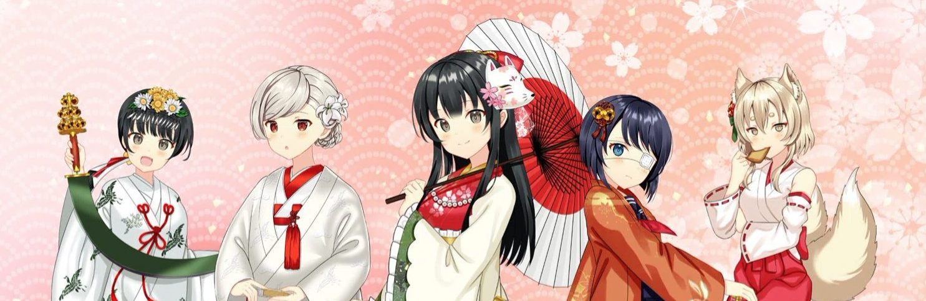
Nacimiento de Kagura (NFT)
En diciembre de 2022, 8888 obras se emitieron como un arte generacional., muchos usuarios en el extranjero estaban atrayendo atención y registraron transacciones tremendas. Como resultado, ganamos el primer lugar en el ranking nacional de NFT. En el momento de la revelación, muchos usuarios en Japón y en el extranjero fueron exclamados por más hermosos y calidad de lo esperado.El precio comienza desde 0.02eth, y el más alto hasta ahora es el precio de piso "0.04eth", hasta el doble del precio de la menta. Conducir, "0.0035eth" ha estado suyo, pero después del inicio de las medidas de mejora de la IP que se planificanEn el futuro, especialmente después del "Proyecto de Revitalización Regional de Web3", "Kagura" es bueno con la cultura japonesa en cada región. Esperamos que desempeñe un papel central, y su reconocimiento de nombre y los precios del piso NFT darán un salto.
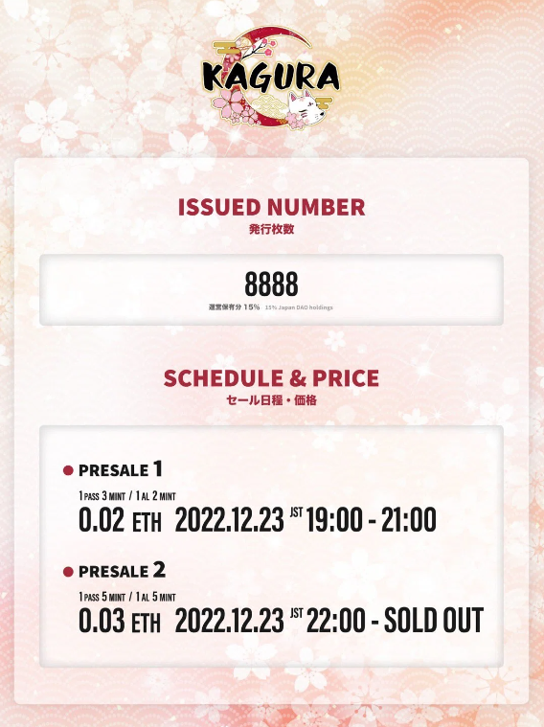
Características de Kagura
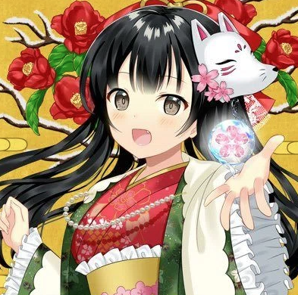
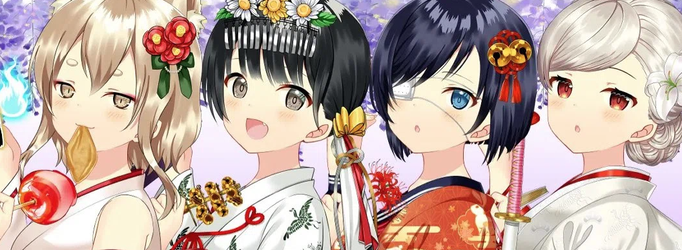
Era una reputación antes del lanzamiento de que "la calidad es alta de todos modos", pero después de los renacidos, me sorprendió la calidad que va más arriba! Se compone de muchas piezas que se dibujan cuidadosamente en detalle, por lo que no lo hace.'Parece ser una generativa. La belleza de Japón se expresa sin extraordinaria. La hermosa niña abrumadora está atrapada, pero a lo que quiero prestar atención es que incluye una gran cantidad de historia japonesa y cultura japonesa.¡Los disfraces son más de 100 tipos! Dependiendo de la transición de los tiempos, los disfraces que han coloreado mujeres japonesas magníficamente en línea con situaciones como temporadas y festivales están dibujados con una tecnología de dibujo muy hermosa y precisa. Es una mano de obra realmente maravillosa.para que pueda venderlo solo con piezas de vestuario. Para otras partes, además del fondo de los patrones tradicionales, facturas de flores, fuegos artificiales, etc., peinados, accesorios y artículos en ambas manos son eventos tradicionales como el año nuevo,SetSubun, Festival de verano, etc. La cultura que Japón ha nutrido de forma independiente en Japón se condensa. Si miras cada parte, puedes aprender más cultura japonesa, al igual que un libro de texto. Además, es un símbolo de estilo japonés,y es popular entre las personas en el extranjero, y varias partes se usan en varias partes. El NFT con un "libro" tiene un alto nivel de rareza debido a la pequeña cantidad de piezas, y tiene una dignidad para el trabajo más allá del área delpartes.
También es popular como PFP como X (Twitter) y Discord, y muchas familias de Japón DAO lo usan.
Presentamos a los creadores de Kagura
"Sabor y mujer"
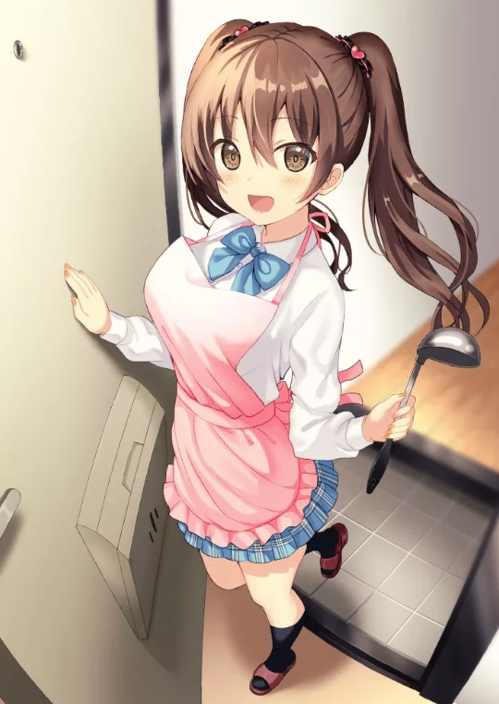
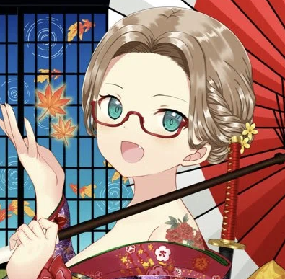
Nacido en Fukuoka, vive en Osaka y ha estado activo como ilustrador gratuito desde 2015. a cargo de ilustraciones como Aiki Inasawa, Aiki Inasawa, Yurihonjo City, Akita Prefecture, Moe personaje Yellow Sakura Sui y Vtuber USA Miriki.i AM AM APARde la producción de personajes de Moe, juegos y personajes NFT de muchas compañías. Tengo muchos premios en la competencia de personajes.
Un profesional con muchos proyectos corporativos. Todos ellos se sienten atraídos con alta tecnología y trabajos de alta calidad. Las expresiones y gestos de los personajes están fascinados de un vistazo y extraer "moe".Paper en la promoción regional a través de personajes, tiene un profundo conocimiento de la historia japonesa, y también es un trabajo que tiene un trabajo persuasivo y aprendido en Kagura.
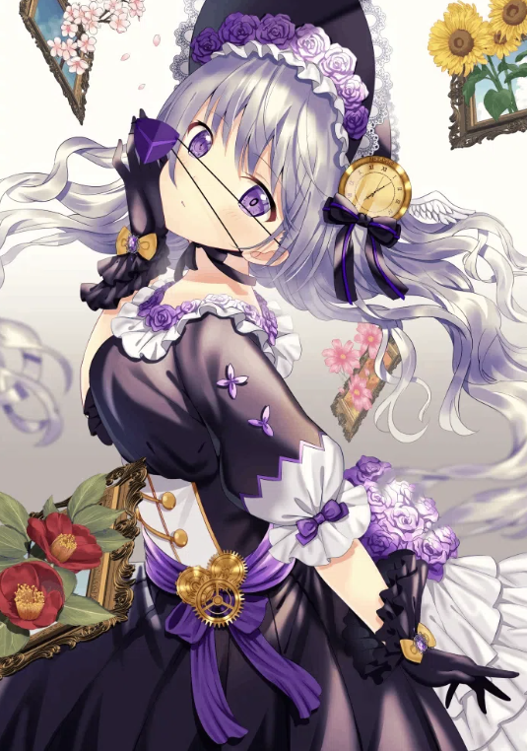
El patrón que a menudo se usa en un Hakama, Yagasuri, tiene un patrón de buena suerte y significa pagar el mismo mal que una flecha rota. Además, la flecha vuela directamente y no regresa.Se dice que en el período Edo, cuando mi hija se casó, había una costumbre que me dio un kimono de Yagasasuri diciendo: "No vuelvas".
Desaparecido en combate
https://lit.link/toujoumina
"Yumeka"
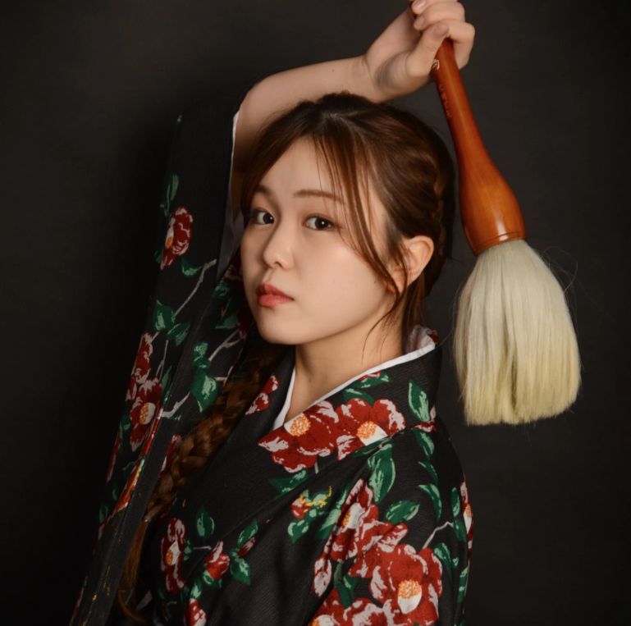
Nacido en la prefectura de Oita en 2002. Kitakyushu Municipal University Aases Creations College Group.13 Años de historia de la caligrafía. Recibió numerosos premios en torneos y exposiciones nacionales.Su propia caligrafía Art NFT ha sido apoyada por 2.5 millones de yenes en distribución, y cuenta con el apoyo de muchos fanáticos. Tiene una actuación de caligrafía en Japón y en el extranjero, y fundó una compañía conjunta en 2023.
El "libro" del alma, que combina flexibilidad y fuerza, tiene un corazón japonés, y la representación dinámica está llena de diversión y alegría. El libro y el arte los combinan para sublimarlos en un nuevo estado, atraer y dar vitalidad.¡El personaje que se ve hermoso, brillante, amado por todos. La distribución de la vida en Tiktok e Instagram, la transmisión en el espacio, el uso de la IA y el gerente de bares de un día, como el gerente de bares, no puede evitar apoyarlo!
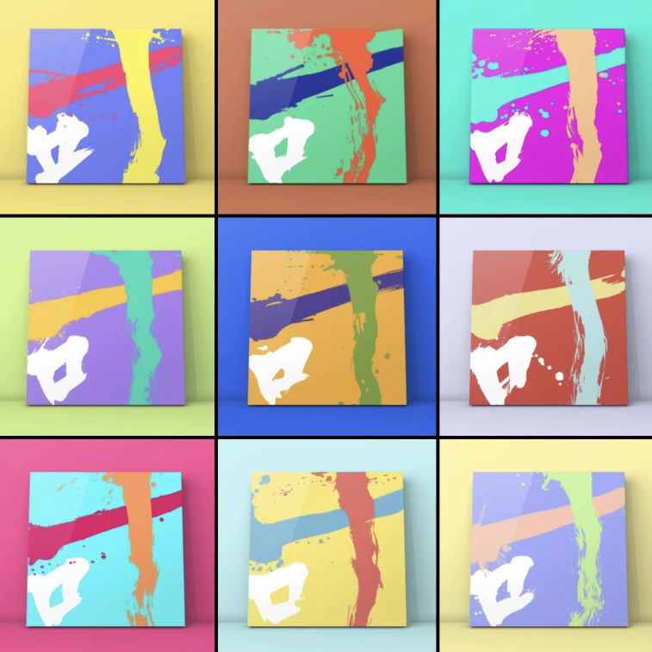
Enlace Yumeka
https://lit.link/mukyo
resumen
Mirando hacia atrás en el nacimiento de Kagura, puedo reconocer la "cultura japonesa" que los japoneses no conocen o han olvidado, y me dan cuenta de la belleza de Japón y el esplendor de la cultura japonesa. Me imagino el día en que la IP ha sido¡Fortalecido y en el futuro cercano que se adoptará como materiales de enseñanza de la escuela primaria! Puede ser divertido hablar con personas cercanas a la cultura japonesa a través de Kagura ♪
Vista previa de la próxima vez
¿Qué es Kagura?Vol.2 Presente y futuro de Kagura Vol.2, el manga "Kagkomi" desarrollado a partir de Kagura Nft. Profundaré la historia y los personajes. Además, presentaremos la actual y el futuro de Kagura, como varios contenidos, como la música.y animación y perspectivas futuras. "Ve al mundo" es cada vez más activo para las chicas hermosas ♪ ¡Por favor, espero con ansias!
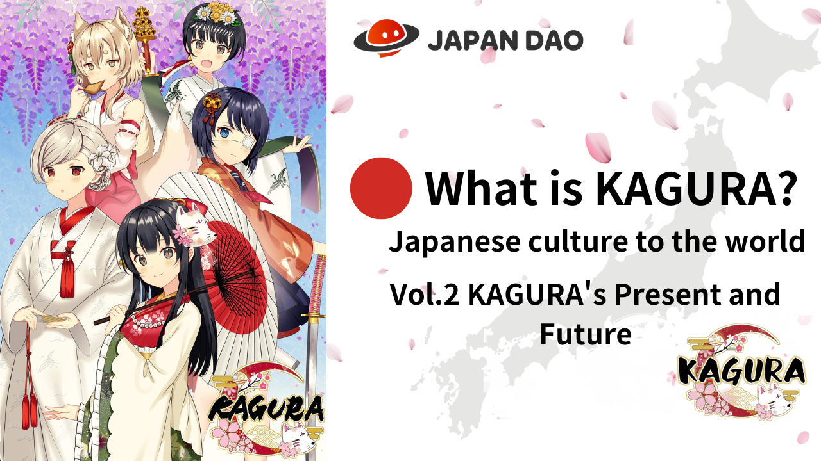
Si está interesado en Japón Dao, siga y esquí a la "revista Japan Dao".
Cuenta oficial X: https: //twitter.com/japannftmuseum
Discordia oficial: https://discord.com/invite/japandao
Instagram oficial: https: //www.instagram.com/japannftmuseum/

